Compte numérique
Le compte numérique permet à tous des usagers de l’université de Caen, étudiants comme enseignants ainsi que le personnel de l’université de se connecter aux plateformes pédagogiques tels que Ecampus, Collegium, Prélude…(voir https://webcemu.unicaen.fr/dokuwiki/doku.php?id=moodle:connexion) mais aussi à l'ensemble des services (https://catalogue-de-services.unicaen.fr/service) numériques mis à disposition par l'université. Il permet également à l'utilisateur de gérer sa messagerie universitaire (ajout d’une adresse complémentaire, redirection…), ainsi que l'accès au reseau wi-fi de l'université .Mis en place depuis le mois le mai 2021, Il remplace les anciens comptes étudiants (etupass) et enseignants (persopass).

Se connecter
Pour y accéder il suffit de se connecter à https://moncomptenumerique.unicaen.fr/ Pour l’ensemble des usagers ayant déjà un compte, leurs identifiants restent les même. La particularité de ce nouveau compte numérique est que les usagers peuvent consulter et modifier leurs informations personnelles. Ils peuvent également renfoncer la sécurité de leur compte en modifiant leur mot de passe ou ajoutant une question secrète
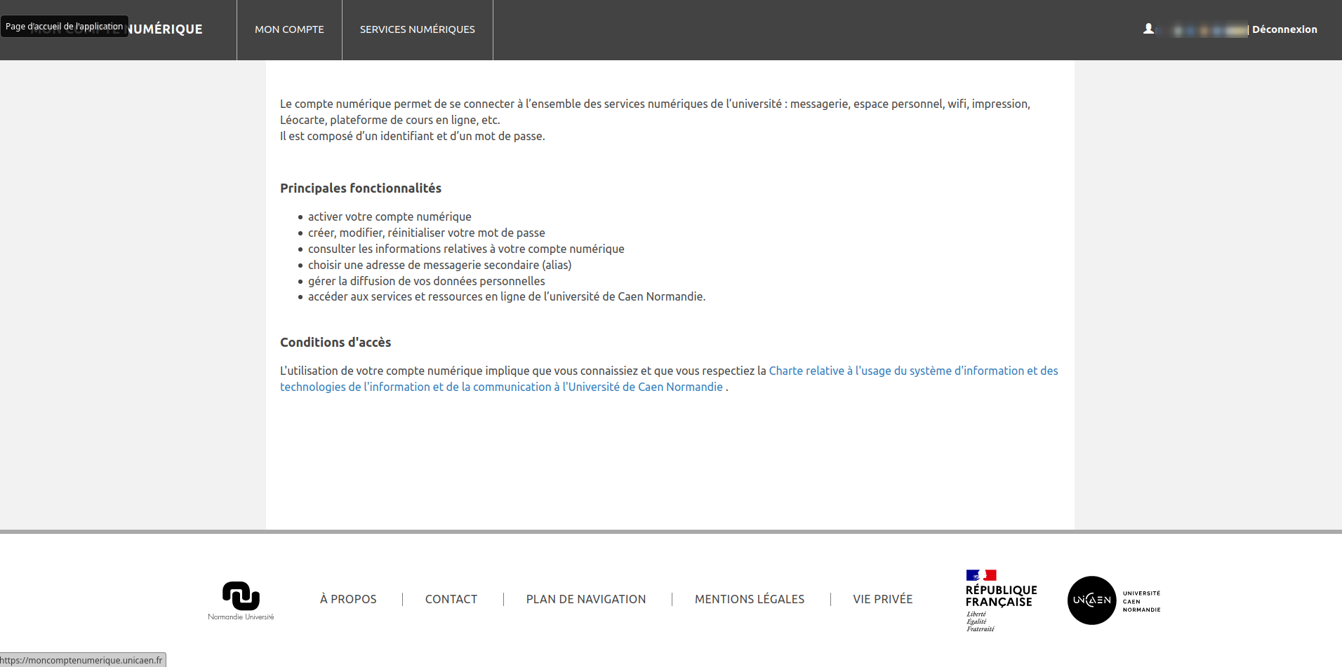

Créer/activer son compte numérique
S'il s'agit d'un nouvel usager ou d'un ancien usager dont le compte a été désactivé, il lui est possible de créer son compte à cette adresse : https://moncomptenumerique.unicaen.fr/compte/activer
Pour plus d'informations concernant le compte numérique: https://www.unicaen.fr/votre-compte-numerique-evolue/

